Индивидуальный педагогический модуль воспитателя высшей квалификационной категории МБДОУ ЦРР - детского сада №5 «Мир детства»
Грязновой Ольги Викторовны.

Тема: «Роль народной игрушки в нравственно - патриотическом воспитании детей дошкольного возраста»

Идея: воспитание в детях любви и уважения к русской народной культуре, русскому народной игрушке.

Содержание:
- Сведения об авторе
- Характеристика – представление
- Выписка из решения Совета педагогов «Об обобщении опыта работы»
- Рецензия на опыт работы
- Аннотация на опыт работы

1.Условия формирования опыта.
2.Теоретическая интерпретация опыта.
3. Содержание опыта.
4. Результативность.
5. Список литературы.
6. Приложение: диагностика, работа с родителями, методический материал.

Сведения об авторе

Грязнова Ольга Викторовна
Специальность: воспитатель детского сада.
Наименование учебного учреждения: Сызранское педагогическое училище, 1990 год.
Тема по самообразованию:
«Роль народной игрушки в нравственно - патриотическом воспитании детей дошкольного возраста».

Педагогический стаж: 23 года
Образование: среднее специальное.

Чем дальше в будущее входим,
Тем больше прошлым дорожим.
И в старом красоту находим,
Хоть новому принадлежим.
Вадим Шафнер
1.Условия формирования опыта:
В настоящее время важнейшим приоритетом современного образования является патриотическое и духовно-нравственное воспитание детей, подростков и молодёжи. Необходимо стремиться к тому, чтобы подрастающее поколение знало традиции и обычаи русского народа, историю народной культуры, могло проникнуться чувством понимания ее древности и величия, чтобы приобщиться к ее истокам. Сегодня возрождается интерес к народному творчеству. Приобщение к нему детей является средством формирования у них патриотических чувств. Акцент на знание истории народа, его культуры поможет в дальнейшем с уважением и интересом относиться к культурным традициям других народов.
Ознакомление с этнокультурой русского народа – очень сложная и актуальная задача, особенно когда речь идет о дошкольниках. Важность нравственно-патриотического воспитания в современных условиях подчеркивается в Программах государственного, региональных, муниципальных уровней, в Законе «Об образовании в Российской Федерации»(2012). На формирование педагогического опыта оказали влияние следующие факторы: изучение методической литературы по данному вопросу. В Федеральном государственном образовательном стандарте дошкольного образования, утверждённым приказом Министерства образования науки России от 17. 10. 2013 г. за №1155, отмечено, что Образовательная Программа дошкольного образования должна формироваться как программа психолого-педагогической поддержки, социализации и индивидуализации развития ребёнка. При реализации Образовательной Программы дошкольного образования мы учитывали и задачи стандарта, прописанные в пункте 1.6 и задачи Программы ДОУ в приоритетном направлении «Социальное здоровье» (приобщение детей к социокультурным нормам, традициям семьи, общества, государства (ФГОС ДО, п.1. 6.); объединение обучения и воспитания в целостный образовательный процесс на основе духовно-нравственных и социокультурных ценностей и принятых в обществе правил и норм поведения в интересах человека, семьи, общества (ФГОС ДО, п.1. 6.).

Творческий поиск, посещение городских и районных методических объединений по народной культуре, изучение опыта коллег из других дошкольных учреждений, курсовая переподготовка при «Институте повышения квалификации и профессиональной переподготовки работников образования Тульской области». Работа поданной теме начала с изучения программы О. Л. Князевой, М. Д. Маханёвой «Приобщение детей к истокам русской народной культуры». Узнала много интересного и познавательного для себя и для своей работы. Стала по-новому относиться к праздникам, традициям, фольклору, художественным промыслам, в которых народ оставил нам самое ценное из своих культурных достижений. Работая по этой программе, у меня есть удивительная возможность дать детям почувствовать себя частью великого целого – своего народа, своей страны, научиться уважать их, ценить прошлое и настоящее, заботиться, и волноваться о будущем. Ведь только в этом случае мы можем рассчитывать на прогрессивное развитие.
Идея опыта: воспитание в детях любви и уважения к русской народной культуре, русскому народной игрушке.
Актуальность
Актуальность данной проблемы обусловлена современными тенденциями развития российской системы дошкольного образования, внедрением Федерального государственного образовательного стандарта дошкольного образования, который направлен на воспитание гражданина и патриота, знающего и любящего свою Родину. Для современного образования в России характерно усиление этнизации содержания образования, связанного с проблемой приобщения подрастающего поколения к русской народной культуре. Мы по-новому начинаем относиться к старинным праздникам, традициям, фольклору, в которых народ оставил нам самое ценное из своих культурных достижений.
В современном мире, во время развития информационных технологий, люди все реже вспоминают культуру своего народа, практически не посещают музеи, не проявляют должного внимания к истории своего края, не умеют различить народные промыслы.
На научно-теоретическом уровне актуальность опыта обусловлена важностью аспектов нравственно-патриотического воспитания на основе народной педагогики. Ведь сила народной педагогики состоит в человечном, добром, гуманном подходе к личности воспитуемого и требовании с его стороны взаимообратного человеколюбивого отношения к окружающим.

Именно цель «облагораживания» человеческой души и утверждалась в народной педагогике.
В культурах разных народов всегда особое место занимала игрушка. Вместе с народной сказкой и народной песней народная игрушка способствует формированию у детей дошкольного возраста национального самосознания, положительного отношения к традициям своего народа, созданию у них образа Родины, включенного в целостный образ всего мира.
Игрушки любого народа имеют свои педагогические, художественные и технологические традиции — простые и ясные, определенные своеобразием национальной культуры, быта народа, его педагогикой.
Народные игрушки являются частью традиционной культуры. Они несут в себе определенные образы, а именно, представления о семье, семейном укладе, о женских и мужских ролях, о материнстве. С точки зрения воспитания целесообразно вводить традиционные игрушки в жизнь современных детей. В играх с ними дети учатся общаться, фантазировать, творить, проявлять милосердие, тренируют память, так как народная традиционная игрушка выполняет не только игровую функцию, но играет познавательную и образовательную роль.
Также актуальность проблемы нравственно - патриотического воспитания дошкольников средствами народных игрушек на социально– педагогическом уровне продиктована социальным заказом государства на формирование общей культуры личности ребенка, в том числе представления о социокультурных ценностях народа, об отечественных традициях и праздниках.
Исходя из этого, определена цель опыта.
Цель опыта: воспитание высоких духовных ценностей и культурных традиций у дошкольников, развитие личностной культуры ребенка, как основы его любви к Родине, через приобщении детей к русской национальной культуре и знакомство с народной игрушкой.
Для достижения данной цели поставлены следующие задачи:
обучающие
• знакомить детей дошкольного возраста с традициями и обычаями русского народа посредством ознакомления с историей создания народных игрушек, их смыслового значения для людей;

• формировать у детей общие представления о традиционных и обрядовых праздниках, систему знаний о традиционном крестьянском быте, народном костюме;
• обобщать и систематизировать представления детей о народной игрушке, о способах ее изготовления и использования в современном мире;
развивающие
• развивать познавательный интерес к народной игрушке;
• развивать мелкую моторику рук на основе обучения действиям с тканью, из которой сделаны куклы, а также использования наполнителей (горох, гречка, душистые травы и т.д.);
• развивать эстетический вкус и творчество детей;
воспитательные
• воспитывать интерес к изготовлению народной игрушки и куклы;
• воспитывать уважительное отношение к истории и культуре своего народа, чувство патриотизма;
• воспитывать трудолюбие, аккуратность в работе при изготовлении народной игрушки;
• привлекать родителей воспитанников к участию в работе над данной проблемой.

О возрождении культурных традиций, в которых значительное место занимает народная игрушка, говорят исследования ученых Е. И Суховой, Н. Ю.Зубенко. Ученые рассматривают традиции, как нормы и правила жизни людей, передающиеся от поколения к поколению и складывающиеся под влиянием нравственных принципов, и считают народные игры, русские народные сказки, песни, русскую народную игрушку средствами духовно-нравственного воспитания детей. Приобщение к традициям и обычаям народа является составной частью работы по патриотическому воспитанию дошкольников.
Был изучен опыт работы других детских садов по приобщению детей старшего дошкольного возраста к народной культуре посредством ознакомления с традиционной народной игрушкой, освещение данной технологии в методических пособиях.

В настоящее время изобретено большое разнообразие игрушек, способных не только развивать наших детей, но и нарушать ход нормального психического развития ребенка, и мы, педагоги и родители, часто задумываемся над тем, какие игрушки находятся рядом с детьми.
Вместе с тем народные игрушки способны гармонизировать сферу человеческих отношений, ориентируя лишь на положительные общечеловеческие ценности.
Народная игрушка играет неоценимую воспитательную роль: у будущих хозяюшек воспитываются усидчивость, аккуратность, терпение; дети учатся любить свой труд и уважать труд других.
Раньше игрушки, сделанные своими руками, хранили и передавали по наследству. Как хочется, чтобы эта славная традиция вернулась!
Практические уроки рукоделия при изготовлении народной игрушки развивают мелкую моторику рук ребёнка, что, как доказано, способствует его общему развитию, развиваются глазомер, образное и пространственное мышление.
Раньше сам процесс творения игрушки был педагогическим средством: взрослые, делая игрушку, размышляли вслух по поводу создаваемого образа, поощряли положительные качества, указывая путь к развитию личности. Формировались конкретные, первоначальные представления ребёнка, в которых широко отражались разнообразные человеческие отношения: семейные отношения и идеалы, любовь детей к родителям, заботливые отношения между братьями и сёстрами, мудрость и жизненный опыт старых людей. Через игрушку с раннего возраста происходило формирование нравственных понятий, отношение к людям и вещам. В процессе совместного творчества удовлетворялись и поддерживались потребность в общении, любознательность, побуждалась наблюдательность детей.
Создание игрушек - это ручной труд. Он способствует совершенствованию координаций движений, гибкости, точности в выполнении, развитию мышления, внимания, речи, способствует развитию личности ребенка, воспитания его характера. Постепенно у детей формируется такие качества, как целеустремленность, настойчивость, умение доводить начатое дело до конца.
При изготовлении конкретной поделки дети учатся планировать и контролировать свою деятельность, а также анализировать и адекватно оценивать ее результаты. Таким образом, формируется целенаправленная деятельность дошкольников.

Дети имеют возможность попробовать себя в области прикладного искусства, а это способствует развитию творческого потенциала, творческому самовыражению ребенка. На собственном опыте убедилась, что «истоки способностей и дарования детей – на кончиках их пальцев».

2.Теоретическая интерпретация опыта.
Проблемы знания и понимания этнокультуры стоят перед каждым народом. Толерантность, дружелюбие, уважение к людям разных национальностей не передаются по наследству, в каждом поколении их надо воспитывать вновь, и чем раньше начинается формирование этих качеств, тем большую устойчивость они приобретают. Федеральными государственными требованиями определены единые воспитательные процессы дошкольного образования, ориентированные на становление гражданина, любящего свой народ, свой край, свою родину, толерантно относящегося к культуре, традициям и обычаям других народов. У современных дошкольных учреждений в этом плане своя роль. По важности она сравнима только с ролью семьи: там происходит передача из поколения в поколение тех знаний, умений, традиций, которые и позволяют народу сохранить свою культуру, историю, самобытность, что влечёт за собой особенности в воспитании и обучении. В связи с этим в наше время нельзя забывать о народности и национальном характере образования, который является одним из главных принципов его развития. К. Д. Ушинский писал: «Воспитание, если оно не хочет быть бессильным, должно быть народным…», «Воспитание, созданное самим народом, основанное на народных началах, — писал он – имеет ту воспитательную силу, которой нет в самых лучших системах, основанных на абстрактных идеях…».
Воспитание детей должно строиться на народных традициях, распространять идеи этнокультурного воспитания, приобщать к народной культуре с целью её сохранения, возрождения и развития неиссякаемого источника мудрости и исторического опыта народа, формирования национального самосознания детей – достойных представителей своего этноса, носителя своей национальной культуры.
Дошкольный возраст – период активного познания мира и человеческих отношений, и чем больше ребёнок будет знать о своей стране, её истории, достижениях, тем больше будет создано условий для формирования зрелого гражданина и настоящего человека. Учитывая тот факт, что наш Тульский регион с преобладающим русским населением этнокультурное воспитание наших воспитанников опирается на традиционную культуру русского народа. Прежде чем приступить к работе по данной теме, я изучила соответствующую литературу.

Анализ психолого – педагогической литературы показал, что патриотическое чувство не возникает у людей само по себе. Это результат длительного целенаправленного воспитательного воздействия на человека, начиная с самого раннего возраста. Приобщение детей к традиционной народной культуре соответствует одному из принципов ФГОС, а именно Приобщение детей к социокультурным нормам, традициям семьи, общества и государства. В соответствии с ФГОС ключевая линия дошкольного детства — это приобщение к ценностям культуры, социализация ребенка в обществе. Федеральным государственным образовательным стандартом определены единые воспитательные процессы дошкольного образования, ориентированные на становление гражданина, любящего свой народ, свой край, свою Родину, толерантно относящегося к культуре, традициям и обычаям других народов.
Теоретические основы исследования:
• исследования, посвященные особенностям воспитания детей дошкольного возраста на основе русской народной культуры (Г. И Батурина, Т.Ф. Кузина, Г.Н. Волков, В.М. Григорьев и др.)
• исследования, посвященные изучению приобщения детей к истокам русской народной культуры (О. П. Князева, М.Д. Маханева, И.Г. Гаврилова, В. А. Сухомлинский, А.В. Терещенко и др.)
• исследования, посвященные значимости приобщения детей к традициям русской народной культуры (М. М. Бахтин, К.Д. Ушинский, И.С.
Сахаров, Г.Н. Волков и др.).
Воспитательное значение народного творчества, искусства неоднократно подчёркивала в своих работах А.П. Усова. Она утверждала, что использование народного творчества в детском саду никогда не было случайным побуждением или модой, а всегда выступало в тесной связи с педагогическими и художественными задачами дошкольной педагогики. Значение народного искусства для воспитания детей отмечали и многие исследователи детского изобразительного творчества – Н. П. Сакулина, Т. С. Комарова, Н.Б. Халезова, Ю.В. Максимов. Основная установка при организации процесса приобщения ребёнка к истокам культуры заключается в том, что приобщение должно быть активным. Важную роль народного и декоративно-прикладного искусства отмечали многие отечественные искусствоведы, исследователи детского народного творчества (А. П. Усова, Н. П. Сакулина, Т. С. Комарова, Т. Я. Шпикалова, В. Я. Езикеева, Н. С. Карпинская, Е.Г. Ковальская, В. М. Федяевская, Н. Б. Халезова, Т. Н.

Доронова, А. А. Грибовская и другие). Они убедительно показывают, что ознакомление с произведениями народного творчества побуждает в детях первые яркие представления о Родине, о её культуре, способствует воспитанию патриотических чувств, приобщает к миру прекрасного, и поэтому их нужно включать в педагогический процесс в детском саду. В. М. Василенко, В. С. Воронов, М. А. Некрасова, Е. А. Флерина и другие исследователи отмечают, что народное искусство имеет ярко выраженные характерные черты: традиционность, коммуникативность, коллективный характер творчества, высокое совершенство языка и связь с окружающей жизнью. Известный педагог Е. А. Флерина одной из первых выступила за активное использование народного искусства для развития детского творчества. Проводя работу по данной теме, я стараюсь формировать в душе ребёнка любовь, бережное отношение к труду, восхищение мастерством человеческих рук. Всё это становится неиссякаемым источником нравственного, познавательного и речевого развития ребёнка. Нравственно-эстетическое воспитание и приобщение детей к народной культуре разрабатывались и разрабатываются в психолого-педагогической литературе. Психологи: А. Г. Ковалева, П. М. Якобсон, А. В. Запорожец, А. Д. Кошелева и др. считают, что процесс воспитания социальных чувств должен включать в себя интеграцию эмоционально-чувственной сферы, интеллекта и деятельности.
Помимо взглядов учёных, я проанализировала программы воспитания и обучения.
Программа «Наследие» не изолируется от требований жизни. Она даёт прочную и здоровую основу для реализации самых современных идей в области естественнонаучных и гуманитарных знаний. И как отмечала М. Новицкая, «содержание, на котором строится работа, — это глубочайший по своему объему и значению материал традиционной отечественной культуры, из которого педагоги и родители могут бесконечно черпать крупицы народной мудрости.
Результатом работы Князевой О. Л. и Маханёвой М. Д стала образовательная программа «Приобщение детей к истокам русской народной культуры». Ее теоретическую основу составили положения концепции дошкольного воспитания (1989) о необходимости приобщения детей к непреходящим общечеловеческим ценностям, а также идеи для духовно-нравственного и патриотического развития человека (И. А Ильин, Д. С. Лихачев и др.)

Цель программы — введение детей в традиционную русскую культуру. По замыслу авторов, обращение к народному наследию, к народной культуре не изоляция в этически замкнутом пространстве, а приобщение детей к таким духовным ценностям, которые и являются связующим звеном между людьми. Чтобы пользоваться уважением окружающих, надо знать себя, понимать своё место в мире природы, других людей и народов. Народная культура передаётся от поколения к поколению то, что позволяет каждому народу сохранять своё лицо, занимать собственное, неповторимое место в едином процессе общечеловеческого развития. Авторы указывают: «Традиционная отечественная культура в многонациональной России — это сложный сплав самых разных этнических традиций. Традиционная отечественная культура понимается не в узком смысле (как «крестьянская», «простонародная», а в широком — культура страны, как форма исторической памяти, самосознания и саморазвития народов, её населяющих».
Принципы, на которых построена программа, могут быть использованы при изучении культуры любого народа России и мира.
Таким образом, можно заключить, что самый полный и разнообразный материал по приобщению к народной культуре средствами народной педагогики содержится в парциальных программах «Наследие» М. Новицкой, Е. В. Соловьевой и в программе К. Л. Князевой и М. Д. Маханевой «Приобщение детей к истокам русской народной культуры». Чтобы решить проблему приобщения детей к истокам народной культуры, я за основу своей работы беру примерную общеобразовательную программу дошкольного образования «ОТ РОЖДЕНИЯ ДО ШКОЛЫ» под ред. Н. Е. Вераксы, Т. С. Комаровой, М. А. Васильевой и как дополнение к ней парциальную программу «Приобщение детей к истокам русской народной культуры» О. П. Князевой и М. Д. Маханевой
Изучив разную литературу по данной проблеме, прихожу к выводу, что народное творчество, искусство как ничто другое, приобщает детей к истории своего края, к промыслам своих земляков, дети начинают понимать и осознавать, что они являются частью этой культуры и должны поддерживать её возрождение.
Также, согласно новым требованиям ФГОС ДО, я внедряю новые инновационные технологии, которые призваны, прежде всего, улучшить качество обучения, повысить мотивацию детей к получению новых знаний, ускорить процесс усвоения знаний.
Особенно актуально в свете новых требований становится использование проектной технологии. Об актуальности проектной деятельности позволяет

судить соотнесение принципов данной технологии с принципами дошкольного образования, обозначенными во ФГОС ДО. Теоретические и практические материалы по использованию проектного метода в детском саду были актуализированы Л.С. Киселевой — автором книги «Проектный метод в деятельности дошкольного учреждения». Проектный метод является эффективной формой познавательно-исследовательской деятельности со всеми участниками педагогического процесса: педагогами, детьми, родителями, социумом. В ходе проектной деятельности ребёнок учится решать интеллектуальные и личностные задачи, управлять своим поведением и планировать действия, овладевать средствами общения и способами взаимодействия со взрослыми и сверстниками.
Актуальным в условиях введения ФГОС ДО и реализации Стратегии развития информационного общества считаю использование информационно-коммуникационных технологий (далее ИКТ) является одним из приоритетов образования. Применение мною ИКТ в работе с детьми становится все более актуальным, так как позволяет средствами мультимедиа в наиболее доступной и привлекательной игровой форме развить логическое мышление детей, усилить творческую составляющую учебного процесса.
Противоречия, которые решаются данным опытом:
• В последнее десятилетие в нашей стране произошло много сложных противоречивых событий в общественной жизни политике, в системе государственного и местного управления. Отошли в прошлое некоторые известные праздники, появились новые. Можно с уверенностью говорить, что в связи с этим у подрастающего поколения наблюдается падение интереса и уважения к прошлой России. Поэтому на современном этапе так актуальна проблема ознакомления детей с русской народной культурой.
• С одной стороны приобщение детей к социокультурным нормам и традициям народной культуры способствует духовно-нравственному развитию дошкольника, с другой стороны для создания оптимальных образовательных условий необходимо усовершенствовать развивающую предметно-пространственную и образовательную среду группы по теме «Культура и быт русского народа», обеспечив детям возможность выбора как видов деятельности, так и способов достижения результата, основанных на индивидуальных возможностях и образовательных потребностях воспитанников и их семей.
• Активным характером ребёнка и его малым социальным опытом.

• Стремлением ребёнка к общению и неумением правильно построить коммуникативные отношения.
• Между пассивным получением знаний и необходимостью активного творческого поиска.
• Признание значимости этнокультурного воспитания в обществе теоретически и отсутствие реальных средств, позволяющих наиболее оптимально решать задачи патриотического воспитания
• Отсутствие интереса детей и родителей к русской народной культуре; преобладание во многих семьях материальных ценностей над духовными
Эти противоречия и привели к необходимости вплотную заняться проблемой этнокультуры русского народа. Понятно было, что одних занятий по программе «Приобщение детей к истокам русской народной культуры» у детей для пробуждения чувства любви к Родине недостаточно. Главная проблема, стоящая передо мной, формулировалась так: «Каким содержанием наполнить повседневную жизнь детей и родителей, какие формы работы использовать, чтобы достучаться до сердца каждого, заинтересовать русской народной культурой?».
Таким образом, к выбору темы опыта меня привели следующие причины:
• недостаточное, по моему мнению, внимание к вопросам духовно-нравственного воспитания на современном этапе развития общества
• проблемы с нравственным воспитанием детей в конкретной группе детского сада
• имеющийся опыт собственной педагогической деятельности.
Если решать эти противоречия на уровне конкретных актов взаимодействия, можно обеспечить раскрытие потенциальных возможностей ребёнка. Более того, эти противоречия выступают движущими силами другого более широкого процесса-саморазвития детской личности.
Новизна опыта:
1. Новизна опыта заключается в ознакомлении с историей национальной культуры в условиях введения федерального государственного образовательного стандарта. Федеральный государственный стандарт ориентирован на воспитание и развитие у дошкольников личностных качеств, позволяющих уважать и принимать духовные и культурные ценности своего народа.

2. Новизна опыта заключается в построении взаимосвязанной системы работы с детьми как участниками образовательного процесса. Это разработка система планирования, включающая в себя занятия игрового и познавательного характера, объединенные единой тематикой, реализуемой задачей, последовательно, что определяет их целостное восприятие.
3. Новизна опыта заключается в том, что на его реализацию широко используются современные технологии нового поколения, которые способствует как развитию личности ребенка в целом, так и способствует формированию интереса детей к игре, расширяет представления об окружающей действительности, воспитывает моральные качества личности
4. Создание предметно-развивающей среды, обеспечивающей погружение ребенка в социально-культурный опыт народа: мини-музей «Народная игрушка».
5. Создание методического инструментария: картотека фольклорно- тематических занятий, народных праздников, банк дидактических материалов по ознакомлению с историей русского народа.
Трудоёмкость опыта.
• Организация работы по познавательно-речевому развитию детей посредством ознакомления с этнокультурой русского народа требует постоянного личностного и профессионального роста: постоянных занятий по самообразованию, творческого поиска, тесного взаимодействия с семьёй.
• Строить работу с дошкольниками в соответствии с ФГОС, опираясь на методическую литературу: анализ научной психолого-педагогической и методической литературы по проблеме исследования, анализ педагогической документации.
• Создавать для детей соответствующую требованиям ФГОС предметно-пространственную среду, соответствующую теме опыта.

3.Содержание опыта.
Основополагающая роль в развитии духовности ребенка, формировании гражданской позиции, усвоении социокультурных норм и национальных культурных традиций принадлежит дошкольному детству.
В своей работе придерживаюсь следующих принципов при организации образовательного процесса:
• принцип близости, объективности, эмоциональной насыщенности – предлагаемый материал должен быть с постепенным усложнением
• принцип доступности – предлагаемая информация адаптирована к восприятию дошкольников, мне удаётся сделать так, чтобы предмет, оказавшись в руках ребёнка, стал действительно ценным, значимым для него.
• принцип научности и достоверности – содержание сведений, предлагаемых дошкольникам, должно быт основано на научных фактах, личном опыте и чувственных ощущений детей
• принцип наглядности и занимательности – образовательный материал должен вызывать у детей интерес и эмоциональный отклик
• принцип исторической последовательности обобщающих факторов
• принцип комплексного и интегративного подхода — использование различный видов и форм взаимодействия с детьми
• принцип тесного сотрудничества педагогов и родителей.
Первые годы жизни ребенка – важный этап его воспитания. В этот период начинают развиваться те чувства, черты характера, которые незримо смогут связать его со своим народом, своей страной и в значительной мере определяют последующий путь жизни. Корни этого влияния — в языке своего народа, который усваивает ребенок, в его песнях, музыке, играх и игрушках, которыми он забавляется.
Ядром отечественных, в том числе народных педагогических традиций, несомненно, являются игры и игрушки, корнями которых выступает древнеязыческая религия предков русского народа.
Игра - основной вид деятельности детей дошкольного возраста. Основной атрибут игровой деятельности – это игрушка.
Предназначение игрушки состоит в том, чтобы ребенок, играя с ней, познает мир красоты, добра, развивает свое воображение и фантазию. Поэтому так важно с самого раннего детства познакомить малышей с народными игрушками.

Народные игрушки – бесценное сокровище. История русской народной игрушки уходит корнями в глубокую древность.
Народная игрушка не просто предмет, а она несет определенный смысл, характер и помощь в развитии ребенка. Именно народная игрушка полна традициями национального русского искусства, приспособлена к игре как главному проявлению духовной жизни ребенка.

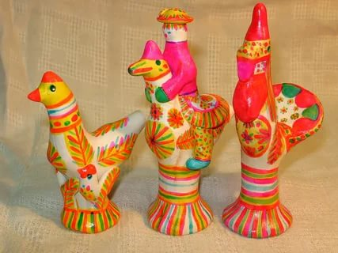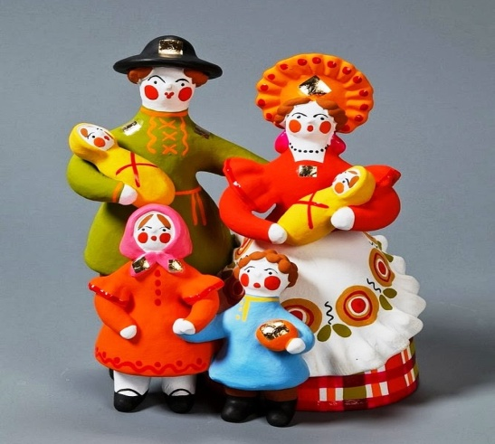

Подобно родной речи, сказке, песне, народная игрушка является замечательным культурным наследием. Народная игрушка тысячелетия воспитывала ребенка, она проверена, детской любовью к ней, детской игрой. Русская народная игрушка яркая и самобытная, она не потеряла своей привлекательности для современных детей. С игрушками передавалось по наследству мастерство, они готовили к жизни, развивали физически и духовно. Отличительная особенность народных игрушек – выразительность образа, его условность и обобщенность, большая динамичность и декоративность. Народные игрушки, создаваемые в разных местах нашей страны, своеобразны по содержанию, материалу, художественному стилю, по технике изготовления, возрастному и воспитательному назначению.
По материалу, из которого изготовлена игрушка, ее можно разделить на
несколько видов:
1. Глиняная: каргопольская, дымковская, филимоновская, хлудневская, абашевская

- Дымковская игрушка Самую яркую, нарядную, парадную из всех русских глиняных игрушек лепят из красной глины в деревне Дымково в окрестностях города Кирова.
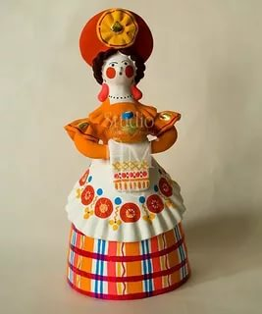
- Филимоновская игрушка Яркую, веселую филимоновскую игрушку-свистульку изготавливают из глины синики женщины мастерицы в деревне Филимоново Тульской области.
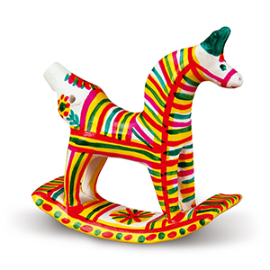
- Каргопольская игрушка Выразительную, интересную каргопольскую игрушку, передающую быт народов русского севера, изготавливают из красной глины на предприятии народных художественных промыслов «Беломорские узоры» в городе Каргополе Архангельской области.
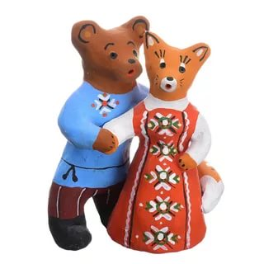

- Абашевская игрушка Производство абашевской игрушки, имеющей сатиристический характер, возникло в XIX веке на базе местного гончарного промысла в селе Абашево в Спасском уезде, ныне Спасском районе, Пензенской области.
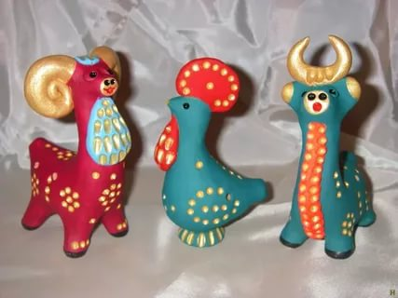
- Хлудневская игрушка Промысел смешной и трогательной хлудневской игрушки возник в первой половине XIX века в деревне Хлуднево Думиничского района Калужской области.
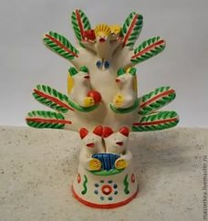
2. Деревянная: богородская, сергиево-посадская, семеновская, полховмайданская, крутецкая, федосеевская игрушка, выполненная с помощью топора, архангельские птицы из щепы.
- Богородская игрушка
Изготовлением подвижной, изменчивой, занимательной богородской игрушки начали заниматься в XV-XVI в. В селе Богородское недалеко от Сергиева Посада Московской области.

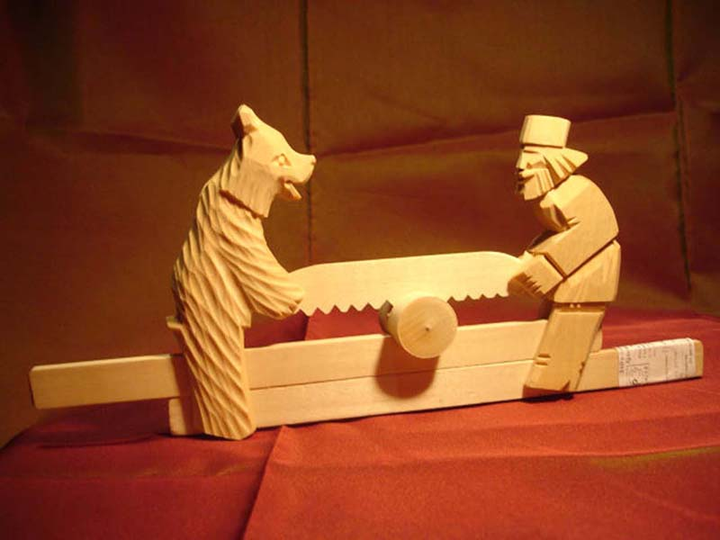
- Крутецкая игрушка
Оригинальное искусство по изготовлению крутецкой игрушки возникло в деревне Крутец Вознесенского района Нижегородской области.
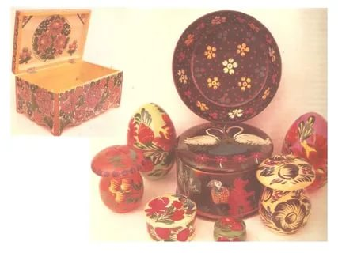
- Федосеевская игрушка
Незатейливые и примитвные, но с ярким орнаментом Федосеевские игрушки вырезали с помощью топора из осины в деревне Федосеево близ города Семенова.
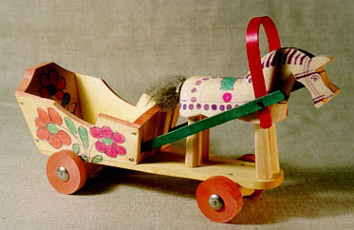
- Сергиево-посадская, семеновская, полхов-майданская игрушки
Центрами по изготовлению Сергиево-посадской, Семеновскойи Полхов-Майдансокй матрешки являются город Сергиев Посад Московской области, город Семенов Нижегородской области, село Полхов-Майдан Нижегородской области.
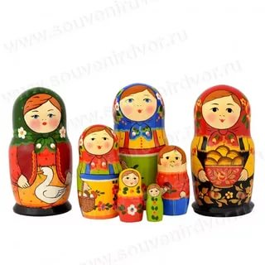
- Архангельские птицы из щепы
Основным местом происхождения щепной игрушки птица счастья, она же Северная птица и Поморский голубок, считается Архангелогородская губерния в которую входили территории

современных Мурманской и Архангельской областей, беломорские районы республики Карелии и ненецкого автономного округа.
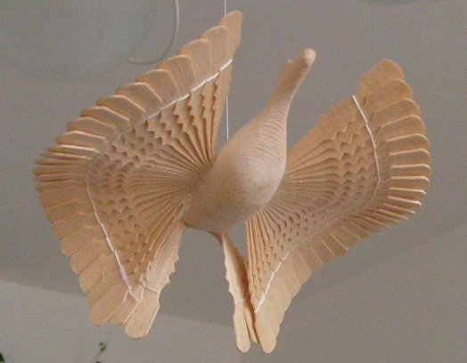
3.Тряпичные игрушки:
Трряпичные куклы изготавливали во многих областях России. В Туле первая кукла появилась в XI веке. Тряпичная кукла была редкостью – цветные лоскутки хозяйки берегли. Излюбленным цветом при изготовления кукол был красный цвет. В Туле традиционно делали домашнюю Масленицу – дочку Масленицы. Делали ее на масленичной неделе.Кукла Покосница бытовала в деревне Федоровка Ленинского района, ее изготавливали в период сенокоса и уборки урожая. С Рождественской куклой туляки ходили на колядки. Куклу Зернушку обычно изготавливали и дарили на Коляду и Рождество. Кукла Красота – свадебная кукла Тульской области.
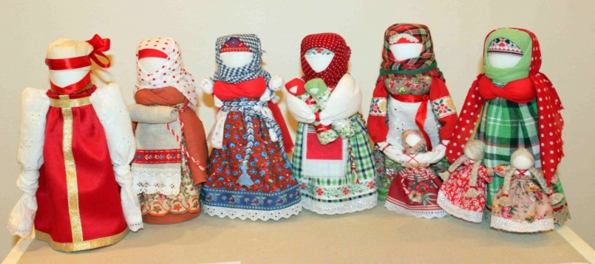
4.Игрушки из лозы

Центром данного промысла считается старинный город Кинешма Ивановской области.
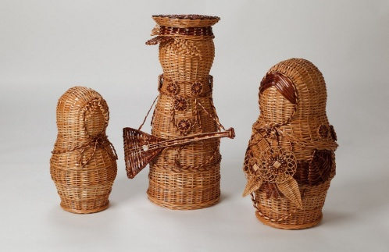
5.Соломенные игрушки
В России в конце XIX начале XX века соломенные куклы делали везде, где выращивали хлеб. Соломенные куклы у многих славянских народов дарили молодым в день свадьбы. В Московской, Калужской и Владимирской губерниях соломенных кукол делали чаще всего на Масленицу.

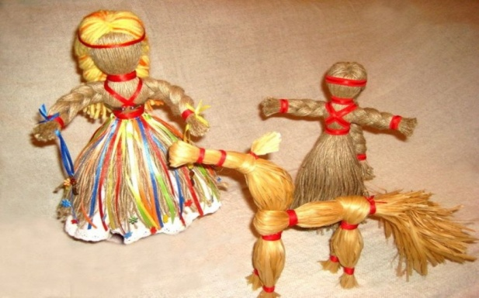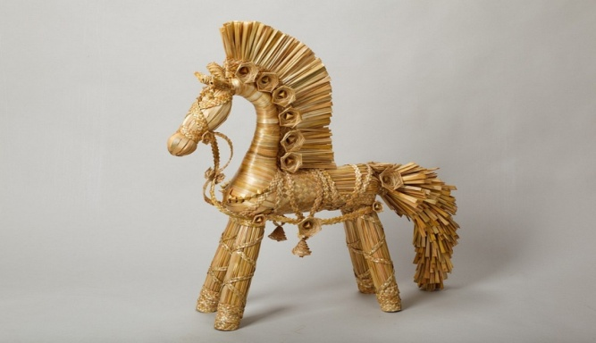

6. Берестяные игрушки
Художественные изделия из бересты – оригинальный вид народного творчества. Шемогодская прорезная береста – самый известный берестяной промысел в России. Прмысел возник в городе Великий Устюг Вологодской области в конце XVIII – начале XIX века. Работы шемгородских резчиков в народе называют «берестяными кружевами».

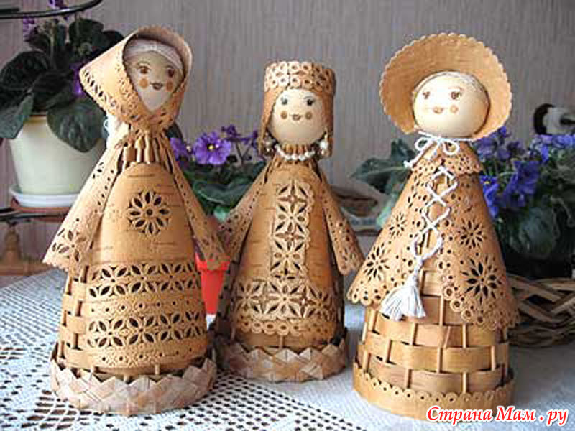

7. Северные игрушки из кости и рога
Основные промыслы художественной обработки кости в нашей стране возникли столетия назад в северных районах, вблизи мест добычи мамонтовой и моржовой кости. Холмогорский, тобольский и чукотский художественные промыслы бережно сохраняют и развивают традиции старинного искусства резной кости.
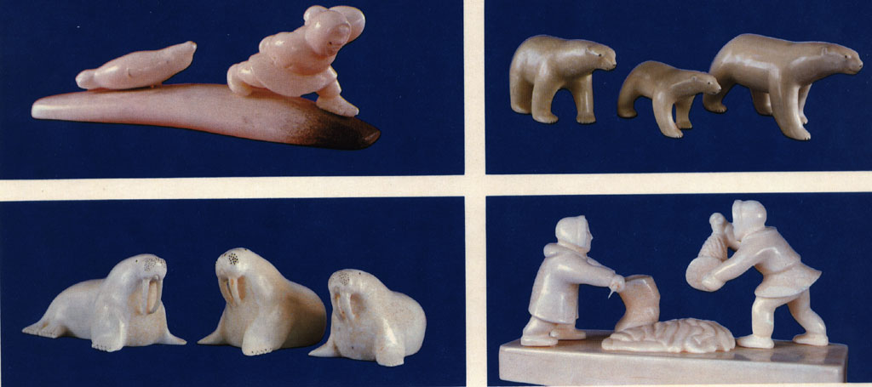
По содержанию игрушки можно подразделить на народные дидактические, игрушки-забавы, игрушки для подвижных игр.
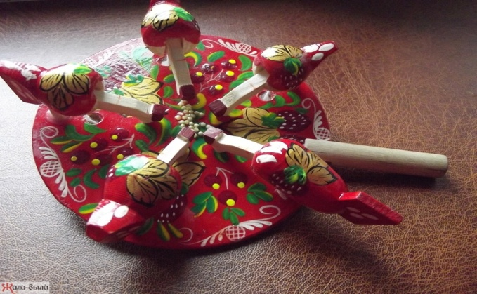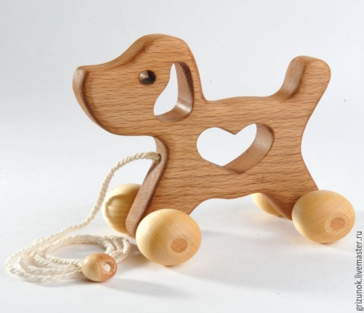

Какие же воспитательные ценности несет с собой народная игрушка? В народной игрушке много теплоты, которая выражается в заботливом, любовном ее исполнении, русская игрушка бодрая и жизнерадостная вызывает у ребенка восторг. Народная игрушка будит мысль и фантазию ребенка, многие игрушки – это подлинная сказка. Народная игрушка не только радует, забавляет, не только эстетически развивает, она дает простор творческой игре, которая ориентирует в окружающей жизни и учит ребенка труду и технике. Даже в веселой игрушке сплошь и рядом ребенку показывают сюжеты из трудовой жизни (кузнецы куют, хозяйка кормит кур и т.д.). Все что через игру постепенно вводит ребенка в трудовую жизнь взрослых.
В чем же эта особая притягательность народной игрушки, почему она всегда вызывает в душе очень теплый прилив?
В настоящее время растет поколение, воспитанное на игрушках, которые не имеют ничего общего с нашей действительностью. Игрушки иностранных производителей занимают лучшие места на полках в магазинах. Игрушки-монстры (Человек-паук, черепашки Ниндзя, трансформеры-роботы) – эти

игрушки способствуют накоплению агрессивных фантазий ребенка, часто реализуемых в жизни по отношению к более слабым – животным или маленьким детям. А какие навыки и какую установку сформируют преуспевающие красавицы Мокси, Винкс, Барби, куклы, игры с которыми запрограммированы на путешествия, балы, сказочно-роскошные наряды и безудержное потребление. Все эти игрушки вводят ребенка в культуру другого народа, «перепрограммируют» детскую душу на свой лад.
Получит ли ребенок столь необходимую информацию о красоте, радости и гармонии окружающего его мира от вышеперечисленных монстров и уродцев. Не придётся ли нам за такие игрушки расплачиваться психическим и нравственным здоровьем наших детей.
А ведь многим известно, что игрушка – не просто развлечение, средство физического развития и обучения, что игрушка – это культурный объект. По игрушкам можно судить о состоянии культуры общества. С помощью

игрушек решаются задачи духовного воспитания, социальной адаптации, происходит включение в традиционную культуру общества с принятыми в нем ценностями, представлениями о правде, красоте, пользе, нравственных идеалах и этических нормах. С помощью игрушки ребенку передается сама суть человеческих отношений и сложное мироустройство.
Сегодня почти невозможно увидеть ребенка, играющего народной игрушкой. Народная игрушка ассоциируется в сознании детей и их родителей или с музейным экспонатом, или с сувенирной продукцией. Хотя еще не так давно народной игрушкой в России играли и наследники престола, и крестьянские дети.
Но я наблюдаю за детьми и вижу, что если в их поле зрения попадает народная игрушка, деревянная, тряпичная или глиняная, то ручки сами невольно тянутся к ней. Хорошо известно, что игрушка обладает большим эмоциональным воздействием на ребенка. Но что именно делает ее эмоционально привлекательной, желанной? Что вызывает у ребенка удовольствие от общения с ней?
Прежде всего, важно отметить, что народная игрушка воздействует на все уровни ощущений: тактильный, визуальный, звуковой. Особое значение имеет материал, из которого изготавливались игрушки. К примеру, известно, что тряпичная кукла, в отличие от пластмассовой, снимает психологический барьер между ребенком и «миром больших вещей», воспитывает ласковое, небоязливое отношение к миру. Народу не были доступны дорогие материалы. Он использовал только то, что давала природа (дерево, глину, лен, шерсть). Игрушки изготавливали из того, что было под рукой. Из остатков ткани шили кукол, из глины лепили свистульки и погремушки, из дерева вырезали разнообразные фигурки. Все эти материалы вызывают приятные, положительные чувства, все они обладают особой природной

теплотой. Также в игрушке выражалась потребность в общении. Она была одним из тех веками проверенных средств, с помощью которого старшее поколение могло передать, а младшее принять, сохранить и передать дальше важную часть накопленного жизненного опыта. Чем же еще привлекает к себе народная игрушка современных детей?
Вы, возможно, замечали, что большие игрушки, натурально воспроизводящие человека или животного, пугают ребенка. Одна из главных привлекательных черт народной игрушки как раз и состоит в ее соразмерности ребенку. Именно поэтому она выполняет главную свою функцию – приближает к ребенку окружающий мир, позволяет говорить с этим миром на «ты», помогает самоутверждению.
Народная игрушка привлекает внимание своей простотой, но вместе с тем своим изяществом. В ней нет ничего лишнего. Она всегда была проста и незамысловата, и приемы ее изготовления были легко усваиваемы детьми, порою игрушки были невыразительны. Большинство из них были

самодельные. Ребенок сам силой своего воображения и фантазии наполнял игрушку тем или иным духовным содержанием.
Думаю, что есть в любой народной игрушке нечто мистическое, то, что видимо, и вызывает в душе современного человека теплый эмоциональный отклик.
Народная игрушка неподвластна моде. Как любое произведение искусства, она – часть культуры народа, носитель сакральных ценностей, родовой информации. Она служила своеобразным эталоном, отражая формировавшиеся веками представления о красоте и эстетическом совершенстве. Люди всегда заботились о красоте и занимательности игрушки. Поэтому мастера-игрушечники вкладывали в образ игрушки всю свою фантазию, выдумку и изобретательность. Вносили своим искусством в повседневную жизнь поэтичность и красоту. Игрушка – одна из древнейших форм творчества, на протяжении веков она изменялась вместе со всей народной культурой, впитывая в себя ее национальные особенности и своеобразие. Поэтому народная игрушка – всегда рассказ об истории народа, о его ценностях и идеалах.
Настоящая народная игрушка всегда добрая, красивая, приносящая радость, веселье, счастье. Именно поэтому, когда в моих руках оказывается народная игрушка, у меня возникает особое, непередаваемое ощущение реальности присутствия в мире светлого, солнечного начала, высшей красоты и гармонии.
А как эту красоту донести нашим детям?

В настоящее время ключевая роль детского сада – создание оптимальных условий для целостного всестороннего развития духовно-нравственного потенциала дошкольников через гармоничное построение целостного педагогического процесса в дошкольном учреждении, основанного на культурных ценностях родного народа.
Анализ анкетирования родителей в нашей группе показал, что современный ребенок ориентирован на игрушки западных стран и не владеет достаточной информацией о народной игрушке. А это ведет к потере культурно-исторических ценностей своего народа. Поэтому одной из главных задач воспитания я поставила – воспитание любви к народной культуре, знакомство дошкольников с образом народной игрушки. В своей работе я расширяю знания дошкольников об истории возникновения народных игрушек, их разнообразии и назначении, учу детей изготавливать игрушки своими руками, воспитываю интерес к народной игрушке и бережное отношение к культуре своего народа.
Изначально у меня встал вопрос как же организовать специальную среду в группе, попадая в которую, ребенок может почувствовать себя частью культуры своего народа? Как раскрепостить ребенка, стимулировать его познавательное, эмоциональное развитие?

Поэтому я решила, что начиная работу с детьми по выбранному направлению, необходимо:
- Создать в группе «уголок», в котором будут предметы, вызывающие интерес, помогающие воспитывать любознательность ребенка; эти предметы должны отражать быт русского народа и их необходимо постоянно обновлять, пополнять.
- Предлагать детям использовать предметы быта и народные игрушки в самостоятельных видах детской деятельности.
- Научить детей лепить из глины, расписывать изделия, изготавливать народных кукол из разных материалов.
Первая ступень знакомства детей началась с бесед по пониманию и осмыслению культуры своего народа. Дети узнали о быте, об одежде, жилище, народных игрушках.
Для создания атмосферы заинтересованности детей в группе был создан центр в виде «избы», где мы поместили предметы русского быта: печь, самовар, самотканые половики, лавки, чугунки, деревянную и берестяную посуду, жаровые утюги, ухват, коромысло, прялку, рушники, платки, рубель, валек.
Здесь нам помогли родители и сотрудники ДОУ. Они подарили вещи русского быта, которые хранили у себя дома.

На полки, украшенные кружевными салфетками, выставили народные игрушки: филимоновские, дымковские, матрешки и тряпичные куклы.
Поистине, с миру по нитке, а детям доставили радость увидеть русскую избу не на картине, а в действительности. Все предметы доступны для активного взаимодействия. Вы не представляете, какую радость вызывает у детей игра с предметами в избе. Дети забывают про все современные игрушки.
Дальнейшую работу по ознакомлению детей с русской народной игрушкой я построила путем использования в работе метода проектной деятельности.
Первым моим проектом стал проект «Народная кукла» для детей старшей группы. В ходе этого проекта дети познакомились с русской народной куклой, ее происхождением и способами изготовления. Продуктом проекта стали:
- открытое занятие для педагогов ДОУ на тему «Изготовление куклы Пеленашки» (декабрь 2014г.),

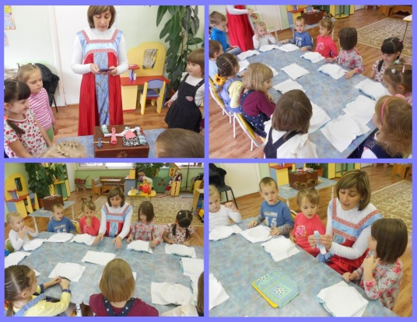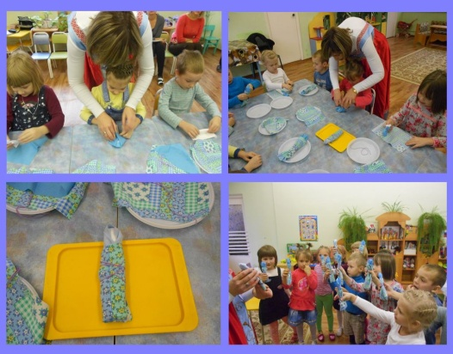

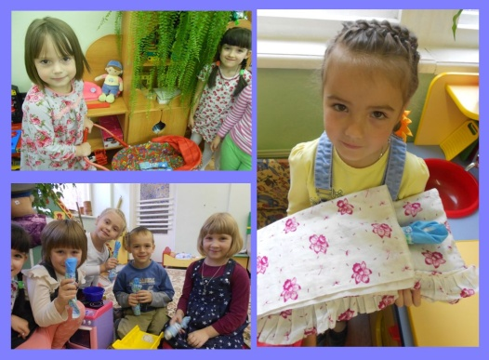

- изготовление детьми куклы Масленицы (февраль 2015г.),
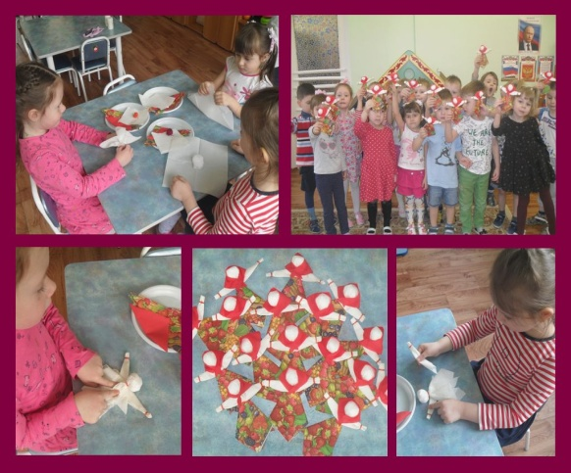
- мастер - класс для родителей «Народная тряпичная кукла – закрутка» (май 2015г.).

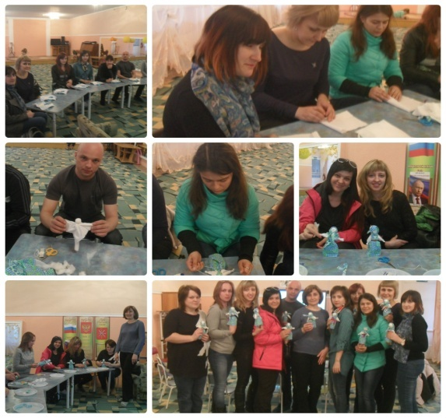

Второй проект был проведен мной с детьми подготовительной группы, он был назван «Красавица матрешка». Целью данного проекта было углубление

и расширение знаний детей о матрешке – символе русского народа. Продуктом данного проекта стали:
- Открытое занятие для педагогов ДОУ «Русская матрешка» (ноябрь 2015г.),

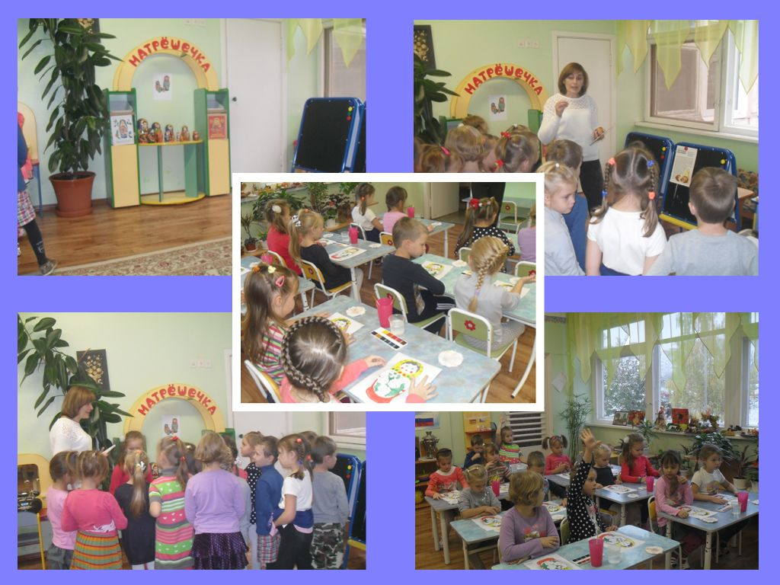

- Презентация «История создания матрешки».
- Выставка детских работ (ноябрь 2015г.)

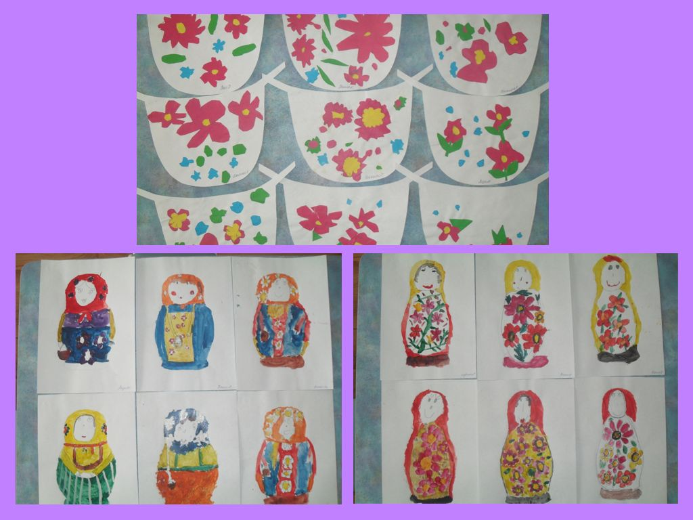

В следующем учебном году детей 2 младшей группы я познакомила с дымковской игрушкой. Мной был разработан и реализован проект

«Народная игрушка из Дымково», по результатам которого я оформила тематический альбом «Дымковская игрушка», презентацию «Веселая карусель» и организовала выставку детских работ.

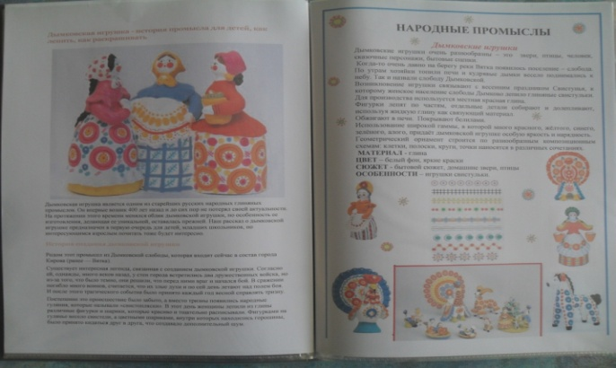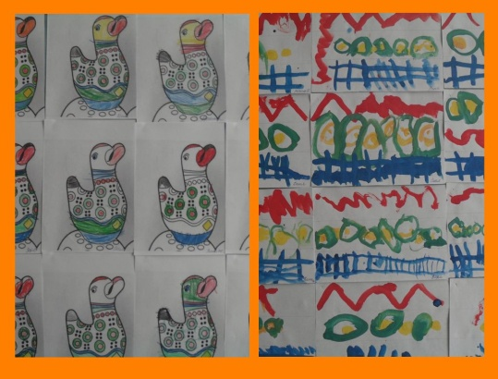

В следующем учебном году с детьми средней группы я провела проект «Народная игрушка из Филимоново». Свою работу я направляю на формирование у детей знаний об истории тульской глиняной игрушки- свистульки, на расширение представления детей о ее многообразии. Сдетьми было проведено занятие по аппликации на тему «Украсим филимоновскую лошадку» (сентябрь 2017г.).
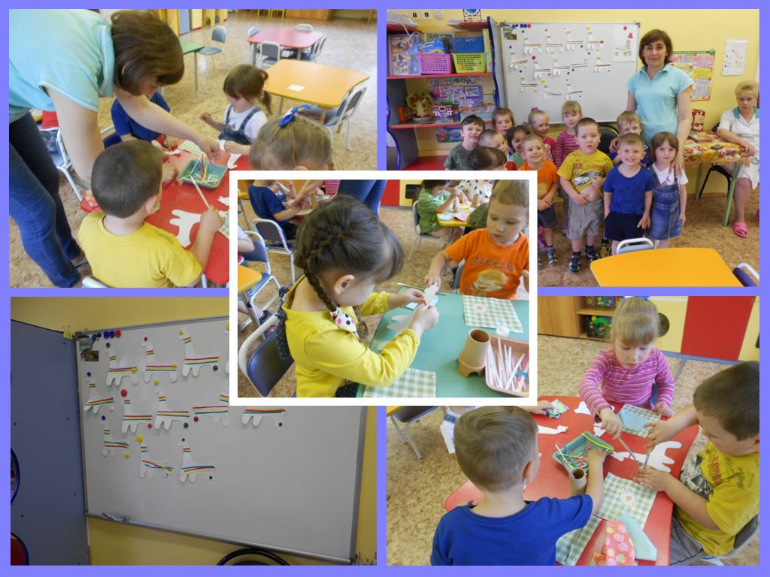
Занятие по рисованию «Укрась юбку филимоновской барышне» (3.11.2017г.)
Имеющиеся знания дети смогли продемонстрировать на отрытом занятии для Школы молодого педагога «Роспись силуэта филимоновской игрушки» (ноябрь 2017г.)
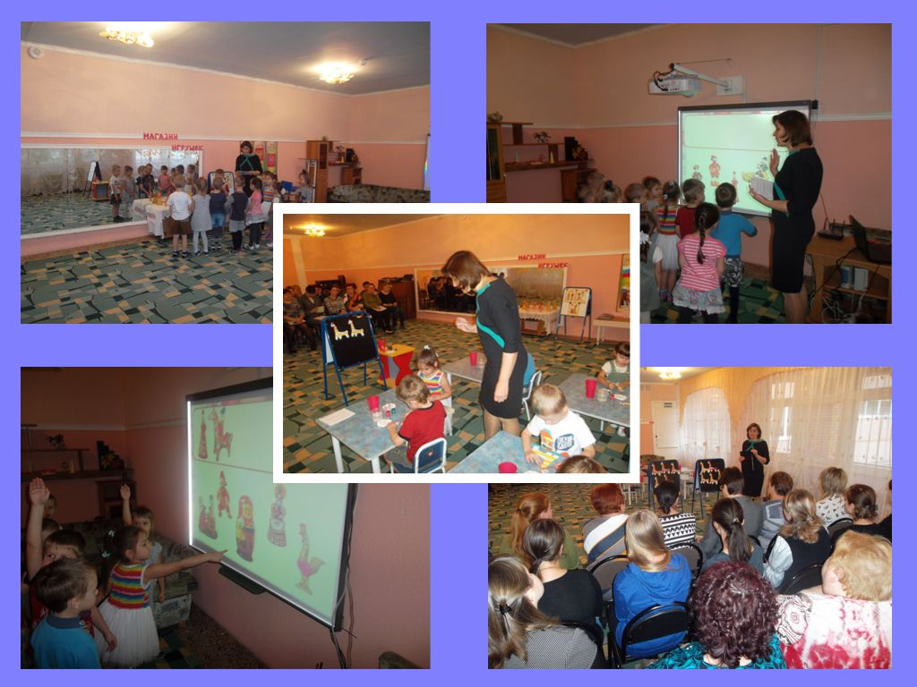

В настоящее время мною составлена рабочая программа «Кукольный сундучок» с помощью которой планирую более глубоко познакомить детей старшего дошкольного возраста с русской народной тряпичной куклой.

Приобщение детей к русской народной культуре — работа, всегда, не только актуальная, но и интересная. В ней важно все — форма проведения совместной деятельности, содержание, обстановка, общение детей и педагога.
В словаре русского языка С. И. Ожегова объясняется: «игрушки — это важнейшее составляющее любой культуры. С помощью игрушки ребенку передается суть человеческих отношений. Игрушка — носитель сакральных (семейных) ценностей, родовой информации».
Во все времена для становления человека решающую роль играет процесс социализации, который, бесспорно, ребенку трудно самостоятельно пройти. Предметный мир помогает ему сориентироваться в окружающем мире, вызывает желание познавать его. Народная игрушка является традиционным, необходимым элементом воспитательного процесса. Игрушка служила и служит своеобразным наглядным пособием для передачи ребенку знаний о материальном мире.
Таким образом, игрушка способна «программировать» поведение ребенка. Ребенок рождается не злым и не добрым, не нравственным, не безнравственным. То, какие качества у него развиваются, зависит, прежде всего, от отношения к нему окружающих, от того, как они его воспитывают.

Список используемой литературы:
- Абраменкова В. Во что играют наши дети? Игрушка и антиигрушка. – М.: Яуза, Эксмо, Лепта Книга, 2006.
- Дайн Г.Л. Русская народная игрушка. – М., 1981.
- Князева О. Л., Маханева М.Д. Приобщение детей к истокам русской народной культуры. – С.-П., «Детство – Пресс» 2000.
- Соломенникова О. А. Радость творчества. Ознакомление детей 5-7 лет с народным и декоративно-прикладным искусством. Программа дополнительного образования. – М., 2006.
5. «Воспитание духовности через приобщение детей к русской народной культуре» // Справочник старшего воспитателя. 2011. №4. С. 29 – 35.
6. Ельцова О. М., Круглова Н. А. «Приобщение дошкольников к истокам русской праздничной культуре»// Справочник старшего воспитателя. 2011. №5. С. 24 – 33.
7. Зимина З.И. «Текстильные обрядовые куклы». –Москва, Ладога-100. 2007.
8. «Истоки русской народной культуры в детском саду» / авт.-сост. И. Г. Гаврилова.Детство-пресс, 2008.
9. «Календарные и народные праздники в детском саду». Вып.2:Весна/авт.-сост.А.Лапшина.-Волгоград, 2002.
10. Котова И.Н. и Котова А.С. «Русские обряды и традиции. Народная кукла». Санкт-Петербург. Папитет-2008
8. Кривошеева Г.А. «Народные праздники в детском саду» //Методические рекомендации.- Ульяновск, 1995. С.47
11. Лялина Л.А. «Народные игры в детском саду». – М.: ТЦ Сфера, 2009.
12. «Народная культура и традиции: занятия с детьми 3-7 лет»/ авт.-сост.В. Косарева. – Волгоград: Учитель, 2012.
13. «Народная кукла как средство приобщения к родной культуре.» Аскарова А.// Дошкольное воспитание. 2011. №7. С. 117 – 125.
12. «Народное искусство в воспитании детей». / Под ред. Комаровой Т.С.. – М.: Педагогическое общество России, 2005.
14. Шайдурова Н. В. Традиционная тряпичная кукла// Учебно-методичекое пособие.Детство-пресс», 2012.
15. Яковлева Н. Н. «Использование фольклора в развитии дошкольника.Детство-пресс, 2005

16. ИНТЕРНЕТ – САЙТЫ:
http://pomorland.narod.ru/
http://fyodors.narod.ru/
http://letopisi.ru
http://www.kolamap.ru
http://www.strana-naoborot.com/

План работы (2016-2017г)
Сентябрь:
С детьми: Беседы с детьми с целью выявления знаний об игрушке…
Самообразование: 1.Подбор необходимой литературы.
2.Изучение литературы.
Октябрь:
С детьми: Проведение занятия по рисованию на тему «Знакомство с дымковскими игрушками. Рисование узоров», №38, стр.48, Васильева.
Самообразование: Составление перспективного плана по заданной теме.
С родителями: Письменная консультация «История появления игрушки».
Ноябрь:
С детьми: Проведение занятия по рисованию «Украсим дымковскую уточку», № 44, стр.48, Васильева.
С педагогами: Консультация для молодых педагогов по народной игрушке «Из истории появления игрушки».
Самообразование: 1. Чтение соответствующей литературы.
2. Работа с интернетом.
Декабрь:
С детьми: Проведение занятия по лепке «Красивая птичка» (по дымковской игрушке), № 74,стр.51, Васильева.
С педагогами: Подбор печатного материала в интернете для ознакомления молодым
педагогам.
С родителями: Смотр – конкурс «Мастерская Деда Мороза».

Январь:
С детьми: Проведение занятия по рисованию «Матрешки-крошки», стр.30, Волчкова.
Самообразование: Обмен информацией с воспитателями других садов, работающих по данной теме.
С родителями: Папка - передвижка «Дымковская игрушка».
Февраль:
С детьми: Проведение занятия по аппликации «Вот веселые матрешки, ладушки, ладушки…», стр.326, Волчкова.
Самообразование: Чтение литературы в интернете.
Март:
С детьми: Проведение занятия по рисованию на тему «Знакомство с филимоновскими игрушками. Рисование узоров», №1, стр. 35, Грибовская.
С педагогами: Консультация для молодых специалистов: «Народная игрушка, её виды…».
С родителями: Папка-передвижка «Тряпичная кукла – что это такое?».
Апрель:
С детьми: Проведение занятия по лепке «Филимоновская птица», №3, стр.37, Грибовская.
Май:
С детьми: Итоговое занятие на закрепление пройденного материала.
Самообразование: 1.Выбор темы по самообразованию на следующий год.
2. Подбор материала.
С родителями: Фотоотчёт. Выпуск стенгазеты по всему году.

2017-2018г
Месяц | Содержание работы
Сентябрь | 1.Беседа с детьми на тему «Глиняная народная игрушка». Цель: продолжать знакомить детей с историей народных промыслов. Учить различать народные промыслы (Дымковские, Филимоновские изделия) Просмотр компьютерной презентации «Глиняная народная игрушка»  2.Рисование: «Узор на полоске» Цель: Познакомить детей с законом симметрии и особенностями построения орнамента в прямоугольной форме  3.Изготовление ширмы для родителей «глиняная народная игрушка».  4. Беседа с родителями на тему: «Воспитательное значение народной игрушки».  5.Взаимодействие с музыкальным руководителем: пение русских народных песен  6. Взаимодействие с инструктором по физической культуре: разучивание русских народных подвижных игр.
Октябрь | 1.Просмотр компьютерной презентации «Филимоновская игрушка», беседа об её истории возникновения, обсуждение индивидуальных особенностей Филимоновской игрушки.  2.Рассматривание альбомов с иллюстрациями Филимоновских орнаментов и игрушек-свистулек.  3.Рисование с детьми. Тема: «Филимоновская радость». Цель: Учить детей рисовать кончиком кисти перпендикулярные, параллельные и наклонные полоски, ломаные линии и елочки.  4.Ручной труд: украшение Филимоновских игрушек шерстяными нитками.  5.Консультация для родителей на тему: «Значение декоративного рисования для развития мелкой моторики пальцев рук у детей».
Ноябрь | 1.Рисование «Разноцветные орнаменты», « Узор на ковре», « Филимоновские цветы».  Цель: закреплять умение ритмично располагать филимоновский узор на полосе. Совершенствовать технические умения и навыки работы кистью.  2.Аппликация: вырезывание из картона сельской красавицы.  3.Д.и. «Продолжи узор», «Что изменилось?»  4.Рисование «Сельские красавицы».  Цель: Учить расписывать силуэт филимоновской барышни. Закрепить рисование элементов – ёлочка, полоски, цветок, кончиком кисти. Воспитывать любовь к народному искусству.  5.Изготовление папки – передвижки «Филимоновское чудо».  6.Беседа с родителями: «Значение декоративного рисования для ребёнка»
Декабрь | 1.Заучивание пальчиковой гимнастики «Дом»  2.Рисование «Курочка – Хохлатка».  Цель: Учить детей расписывать филимоновской росписью курочку. Развивать умение работать самостоятельно.  Рисование: «На ферме».  Цель: Учить детей расписывать традиционные формы филимоновских игрушек животных. Закреплять знания о композиционном расположении филимоновского узора в различных формах. Воспитывать аккуратность в работе.  3.Консультация для родителей: «Техника рисования Филимоновской росписи».  4.Беседа с родителями: «Почему ребёнку важно знать народную игрушку?»  5. Взаимодействие с инструктором по физ. культуре: разучивание русских народных игр: «Горелки», «Плетень», «Филин и пташки».
Январь | 1.Рисование коллективной композиции «Весёлый праздник». Цель: учить детей использовать ранее полученные знания и навыки о Филимоновской росписи. Совершенствовать умения на знакомых силуэтах составлять композицию из элементов – ёлочка, полоски, цветок. Воспитывать инициативу, самостоятельность, активность.  2. Заучивание стихотворения «Чудо Филимоновских свистулек»  3. П.и «Горелки»  4. Итоговая выставка работ по декоративному рисованию «Филимоновская игрушка».  5.Консультация для родителей: «Русские народные игры с детьми дошкольного возраста»  Цель: Познакомить родителей русскими народными играми, показать доступность их для детей рекомендовать использовать их в организации досуга с детьми.
Февраль | 1.Беседа о происхождении «Дымковской игрушки», рассматривание особенностей орнаментов и цветовой гаммы изделий.  2.Заучивание физ. минутки «Дымковские игрушки»  3.Д.и. « Угадай, какая роспись»
4.Рисование: «Дымковские узоры», « Сударыня – барыня», « Уточка с утятами», « Хвост Индюка». Цель: Познакомить детей с созданием дымковской игрушки, последовательности действий. Воспитывать интерес к народно-прикладному искусству.
5.Русская народная игра «Городки»
6. Изготовление папки-ширмы «Дымковская игрушка»
Март | 1.Проект «Дымка»  2.Рисование : «Барин», « Наряд барыни», « Козлик».  Цель: Учить детей расписывать узорами игрушку-силуэт по народным (дымковским) мотивам. Использовать разные элементы росписи (прямые линии, волнистые, точки, кольца, круги, овалы).  3.Лепка Дымковской барышни.  4.Д.и «Узнай элементы узора»  5.П.и. «Плетень»
Апрель | 1.Чтение стихов о дымковской игрушке.  2.Расписывание Дымковской барыни.  3.Аппликация: заготовка силуэтов Дымковских игрушек.  4.Рисование: «Козлик»  Цель: Учить детей расписывать узорами игрушку-силуэт по народным (дымковским) мотивам.  5.Д.и. «Разрезные картинки»  6.Консультация для педагогов: « Народное искусство как начало изучения своей страны»
Май | 1.Оформление итоговой выставки работ по декоративному рисованию.  2.Развлечение «Дымковские забавы»  3.Выступление на итоговом педагогическом совете: «Развитие творческих способностей ребёнка через декоративно-прикладное искусство».

